Anykščių rajono savivaldybės socialinių

paslaugų ir asmenų su negalia socialinės

integracijos projektų finansavimo

tvarkos aprašo

1 priedas

|  |
| --- |
|  |

*(pareiškėjo pavadinimas)*

|  |
| --- |
|  |

*(projekto pavadinimas)*

**Anykščių rajono savivaldybės administracijai**

**PARAIŠKA GAUTI ANYKŠČIŲ RAJONO SAVIVALDYBĖS BIUDŽETO LĖŠAS SOCIALINIŲ PASLAUGŲ TEIKIMO / ASMENŲ SU NEGALIA** **SOCIALINĖS INTEGRACIJOS PROJEKTŲ VYKDYMUI**

*(pabraukti, kuriai projektų grupei teikiamas projektas)*

**1. Pareiškėjo duomenys:**

|  |  |  |  |  |  |  |
| --- | --- | --- | --- | --- | --- | --- |
| Teisinis statusas, įregistravimo data ir numeris, įstaigos kodas | |  | | | | |
| Adresas ir pašto indeksas | |  | | | | |
| Telefono numeris | |  | | | | |
| Elektroninio pašto adresas | |  | | | | |
| Mokėjimo įstaigos pavadinimas | |  | | | | |
| Mokėjimo įstaigos kodas | |  | | | | |
| Sąskaitos numeris | |  | | | | |
| Pareiškėjo vadovo vardas, pavardė | |  | | | | |
| Paraiškos rengėjo vardas, pavardė | |  | | | | |
| Veiklos vykdytojai | | *Nurodyti projekto veiklose dirbančių asmenų vardus, pavardes,*  *kvalifikaciją, pareigas ir atliekamas funkcijas* | | | | |
| Numatomas projekto dalyvių skaičius | | *Nurodyti bendrą projekte numatytų dalyvių skaičių atskirai nurodant kiek dalyvių dalyvaus iš kaimiškųjų vietovių* | | | | |
| Turimi ištekliai: | |  | | | | |
| - patalpos | | *Trumpai apibūdinti turimas patalpas (plotas, kieno nuosavybė, nuomojamos, panauda ar kt.)*  *Nurodyti išlaikymo kainą per projektinį laikotarpį (atskirai nuoma, šildymas, vanduo, elektra ir kt.)* | | | | |
| - įranga | | *Trumpai apibūdinti turimą įrangą (ryšio, kompiuterinė ir pan.)* | | | | |
| - žmogiškieji ištekliai | | *Trumpai apibūdinti organizacijos darbuotojus (skaičius, pareigos, išsilavinimas, patirtis)* | | | | |
| - kitos priemonės projekte numatytoms veikloms užtikrinti | |  | | | | |
| Kokias veiklas vykdote? | | *Nurodyti kokias veiklas vykdo Jūsų organizacija.* | | | | |
| Ar projektas turi partnerį (-ius) |  | Taip |  | Ne |  |  |
|  |  |
| Jei taip, pateikiami partnerio rekvizitai ir trumpai aprašomas jo vaidmuo projekte |  |  | | | | |

**2. Projekto atitikimas prioritetams**

|  |  |  |  |  |  |
| --- | --- | --- | --- | --- | --- |
| Ar Projekto veikloje dalyvaus ir kaimiškųjų vietovių gyventojai. | Taip |  | Ne |  |  |
|  |  |
| Ar Projektas, turi kitų finansavimo šaltinių. | Taip |  | Ne |  |  |
|  |  |
| Ar Projekto, veikloms pasitelkti partneriai. | Taip |  | Ne |  |  |
|  |  |
| Ar Projektas, atitinka ne mažiau kaip du 8 punkte nurodytus kriterijus. | Taip | |  | | --- | |  | | Ne | |  | | --- | |  | |  |
| Ar Projekto, veiklose numatoma tikslinė grupė vaikai su negalia. | Taip | |  | | --- | |  | | Ne | |  | | --- | |  | |  |
|  |  |

**3. Projekto tikslas ________________________________________________________________________________ ________________________________________________________________________________________________________________________________________________________________**

**4. Projekto uždaviniai**

*(Nurodyti, kokią socialinę problemą numatoma išspręsti, vykdant projektą, kaip numatoma įgyvendinti siekiamą tikslą)*

**________________________________________________________________________________ ________________________________________________________________________________________________________________________________________________________________**

**5. Projekto aktualumas ir tikslinė projekto grupė**

*(Glaustai aprašykite ir pagrįskite projekto aktualumą, kokias konkrečias problemas sieksite spręsti įgyvendinami projektą, apibūdinkite, kokiai tikslinei projektų grupei skiriamas projektas – socialinė grupė, dalyvių skaičius, socialinių paslaugų poreikiai ir pan.)*

**________________________________________________________________________________ ________________________________________________________________________________________________________________________________________________________________**

**6. Projekto įgyvendinimo priemonės**

*(Paslaugų teikimo vieta, teikimo trukmė ir dažnumas; socialines paslaugas teiksiantys specialistai, jų kvalifikacija ir patirtis)*

**________________________________________________________________________________ ________________________________________________________________________________________________________________________________________________________________**

**7. Projekto įgyvendinimo planas**

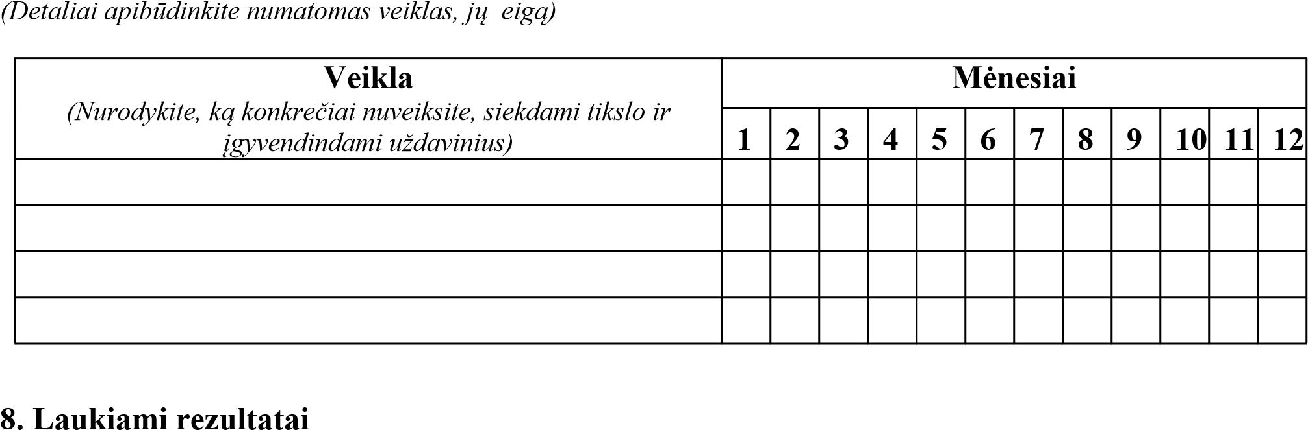

*(Nurodykite, kiek ir kokių paslaugų bus suteikta, įvertinkite projekto poveikį ir siektiną naudą)*

**________________________________________________________________________________ ________________________________________________________________________________________________________________________________________________________________**

**9. Projekto viešinimo priemonės**

*(Nurodykite, kaip bus skleidžiama informacija apie projekto vykdymą, pateikite viešinimo priemones)*

|  |  |
| --- | --- |
| **Viešinimo priemonės pavadinimas** | **Kokia konkreti veikla bus viešinama** |
|  |  |
|  |  |
|  |  |

**10. Ar nėra pateikta paraiška finansuoti su šiuo projektu susijusioms veikloms iš kitų finansavimo šaltinių?**

*(Pildoma, jei pateikta)*

|  |  |
| --- | --- |
| **Finansavimo šaltis** | **Prašoma/gauta suma,**  **Eur** |
|  |  |

**11. Projekto biudžetas**

|  |  |  |  |  |  |
| --- | --- | --- | --- | --- | --- |
| **Eil. Nr.** | **Išlaidų pavadinimas** | **Projekto įgyvendinimui reikalinga**  **suma iš viso,**  **Eur** | **Iš Anykščių rajono**  **savivaldybės biudžeto prašoma suma, Eur** | **Projektui teikiama**  **parama iš kitų**  **lėšų šaltinių,**  **Eur** | **Iš Anykščių rajono**  **savivaldybės biudžeto**  **prašomų išlaidų pagrindimas\*** |
| 1. | Projekto vykdytojų, kurie tiesiogiai vykdo projektą, darbo užmokestis su mokesčiais |  |  |  |  |
| 2. | Maitinimo išlaidos, jei projektinė veikla vyksta 4 val. per dieną ir maitinimo laikas sutampa su įprastu maitinimo laiku |  |  |  |  |
| 3. | Transporto išlaidos, susijusios su Projekte numatytų paslaugų, veiklų teikimu (kurui, transporto priemonių nuomai), sumokėti (kai yra pagrįstas transporto paslaugos poreikis ir nurodytas tikslus kilometražas) |  |  |  |  |
| 4. | Patalpų, skirtų vykdyti Paraiškoje aprašytą veiklą, eksploatavimo išlaidos (šildymui, elektrai, vandentiekiui, kanalizacijai, ryšių paslaugoms) |  |  |  |  |
| 5. | Projekto įgyvendinimui būtinos lektoriaus, konsultanto ar grupinių užsiėmimų vadovo teikiamos paslaugos pirkimo išlaidoms finansuoti |  |  |  |  |
| 6. | Kitos pagrįstos išlaidos, tiesiogiai susijusios su projekte numatomų veiklų vykdymu |  |  |  |  |
|  | **Iš viso:** |  |  |  |  |

*- **visos pateiktos projekto išlaidos turi būti pateikiamos detaliai jas pagrindžiant.**

|  |  |
| --- | --- |
| Pareiškėjo vadovas | ________________ _____________________  *(parašas) (vardas, pavardė)* |
| Pareiškėjo finansininkas | _________________ ____________________ |

Data: ___________ *(parašas) (vardas, pavardė)*